Indhold
GENERELT 2
REDAKTØRVÆRKTØJER 3
FLUEBEN: 3
TALEBOBBLE: 3
SVAR KRÆVES IKKE: 4
TIL OPFØLGNING: 4
TILDEL TIL: 5
TAGS: 6
NOTER: 6
DASHBOARD: 6
NÆSTE UBESVAREDE: 7
AT SENDE MAILS I KUNDO 8
FÆRDIGE SVAR: 11
TANDHJULET: 13
Om Brugeren: 13
Svar: 14
Videresend: 14
Flyt til en anden indbakke: 14
Udskriv denne mail:hehe 14
Download original: 14
Slet: 15
GODE FIF FRA FIF-KASSEN. 15
Fif nummer 1. 15
Fif nummer 2. 17
Fif nummer 3. 19
Fif nummer 4: 22
Fif nummer 5: 23

GENERELT
Når du logger ind i Kundo, vil du blive præsenteret for det generelle dashboard, med ALLE ubesvarede mails. Du vil som udgangspunkt kun skulle arbejde ud fra dine egne tildelte mails, og Der skal derfor startes med at lave et filter. Det gør du ved at være under ubesvarede i venstre fane –> vælge filtrere Vælg filteret tildelt til, og vælg herefter dig selv. Så skal du hende til højre, trykke gem filter, og navngive den, det du ønsker. Denne indbakke fungerer ligesom din personlige indbakke i outlook.
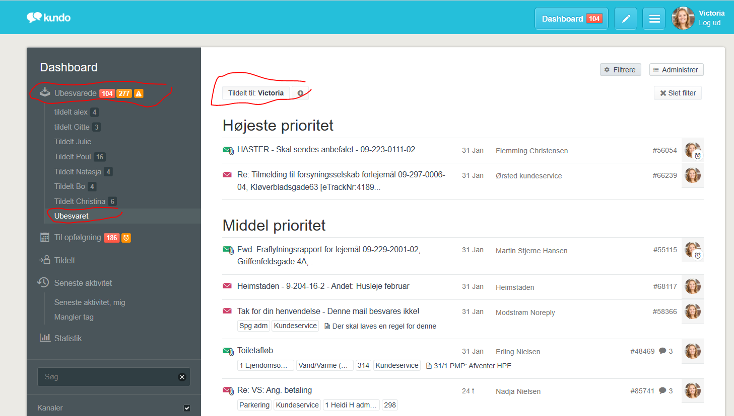
Når du er inde på din ”tildelte indbakke”, ser du alle de mails som kun er tildelt dig selv. Mails er arrangeret sådan, at de ældste mails ligger øverst, da vi altid ønsker en kort responstid som er defineret ud fra vores KPI’er. Ikonet ud fra hver mail, indikerer hvilken af vores indbakker den er sendt til (se de forskellige mailindbakker ude i vestre side) og I ovenstående tilfælde indeholder den tildelte indbakke, mails fra flere forskellige indbakker, da redaktøren har adgang til flere.
Derudover, vil det være dine mails være lagt efter prioritet. Så de ældste, med den højeste prioritet, vil ligge øverst.
Som udgangspunkt vil man få tildelt mails fra indbakken ud fra ens område (fx teknik eller administration.) Du kan dog have adgang til flere indbakker, så du kan tildele kollegaer i andre afdelinger, hvis der kræves svar derfra.
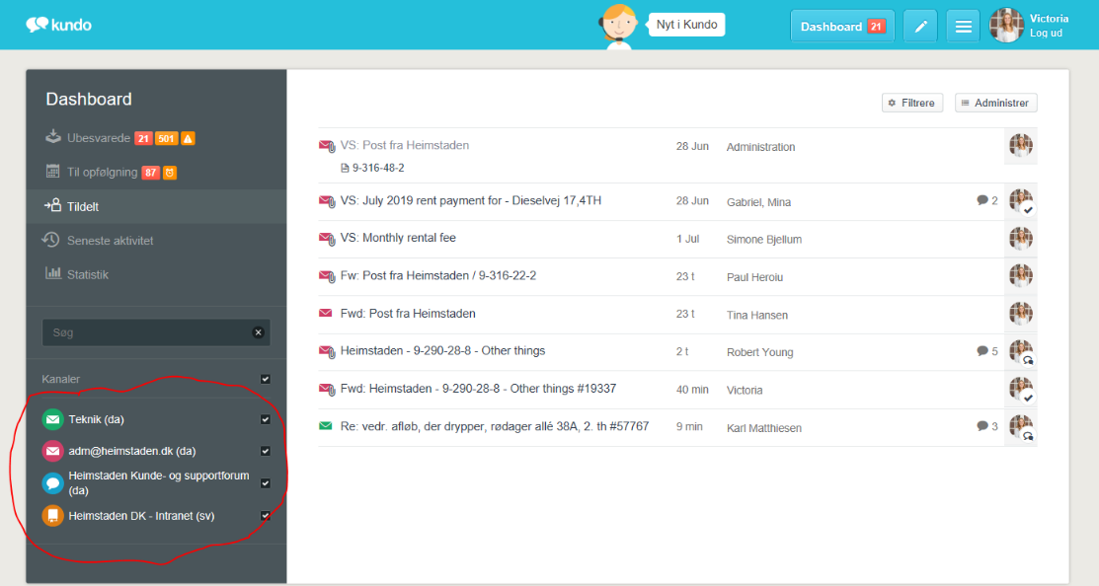

REDAKTØRVÆRKTØJER
FLUEBEN:
Fluebenene, som du ser på ovenstående billede, er på de mails, der allerede er ”besvaret”. Alle mails uden flueben, er dem du skal tage hånd om.
TALEBOBBLE:
Taleboblen indikerer, at der har været en tidligere korrespondance, og tallet til højre for taleboblen fortæller hvor lang korrespondancen har været.
Når du åbner din ældste mail, kommer nedenstående skærmbillede.
I højre side af skærmen ser du alle dine ”redaktørværktøjer”.
De betyder følgende:.
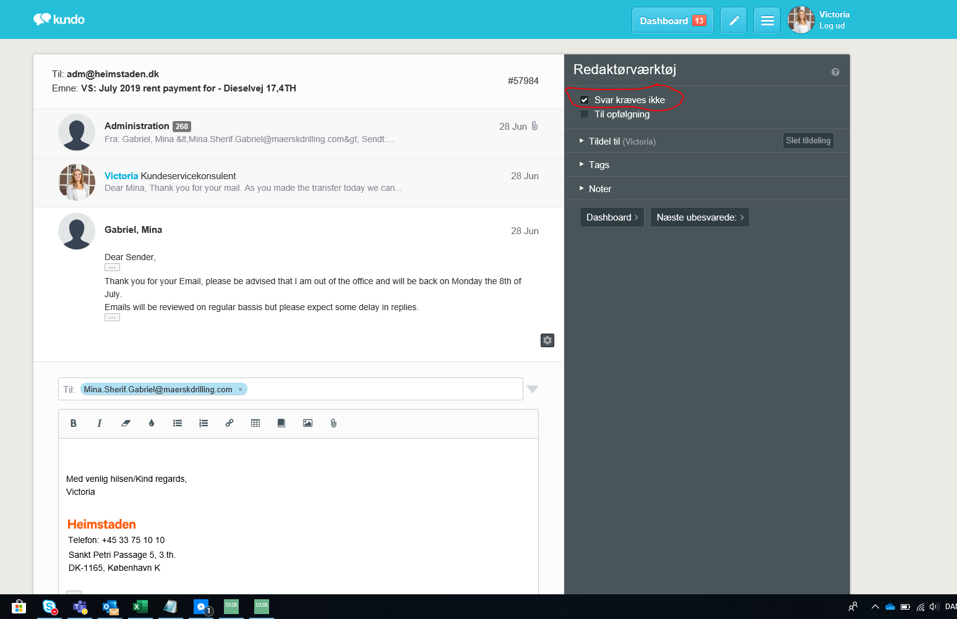
SVAR KRÆVES IKKE:
Denne funktion bruger du, når du modtager en mail, som ikke kræver noget svar. Det kan være mails som ”tak for hjælpen” eller eksemplet nedenfor. For at bruge funktionen, krydser du af i boksen så der kommer et flueben. Når denne er krydset af, vil mailen fremstå i Kundo som behandlet, og vil derfor få et flueben, som vist tidligere.
TIL OPFØLGNING:
Hvis du har en mail, som du skal følge op på, så skal du bruge denne funktion. Mailen kan fx være, hvis du mangler svar fra en 3. part. Du bruger opfølgningsfunktionen ved at krydse af i denne. Den spørger dig derefter om en dato for hvornår, der skal følges op.
Når der er sat ”til opfølgning” på mailen vil der komme et lille ur frem ude i højre side – se nedenstående billede. Den vil samtidig komme i den samlede mappe med alle mails, der ligger til opfølgning. Under denne ”indbakke” kan du se alle de mails, der er sat til opfølgning og hvem de er tildelt til. Billedet ude i højre side af mailen, indikerer, hvem den er tildelt til.
VIGTIGT når du sætter en mail til opfølgning, skriv en note, med dato og initialer (se mere information under noter), så vi altid kan se, hvor langt sagen er og hvad der skal ske.
VIGTIGT NÅR DU SÆTTER MAILS TIL OPFØLGNING. Den skal altid være tildelt dig selv – du må ikke slette tildelingen før mailen er færdig. Derudover, må der ikke være flueben i både ”svar kræves ikke” og ”til opfølgning”, da mailen ikke vil forsvinde og stadig vil ligge og ”tælle”. Derfor er det rigtig vigtigt, at når mailen er færdigarbejdet, sørger man for der KUN er flueben i ”svar kræves ikke”. Der må ikke være flueben begge steder!!
Derudover, er det vigtigt, når man sætter en mail til opfølgning, at man ALTID skriver en note omkring mailen, så alle kan se, at den er i gang og ikke er ”glemt”. Noten SKAL indeholde dato og initialer.

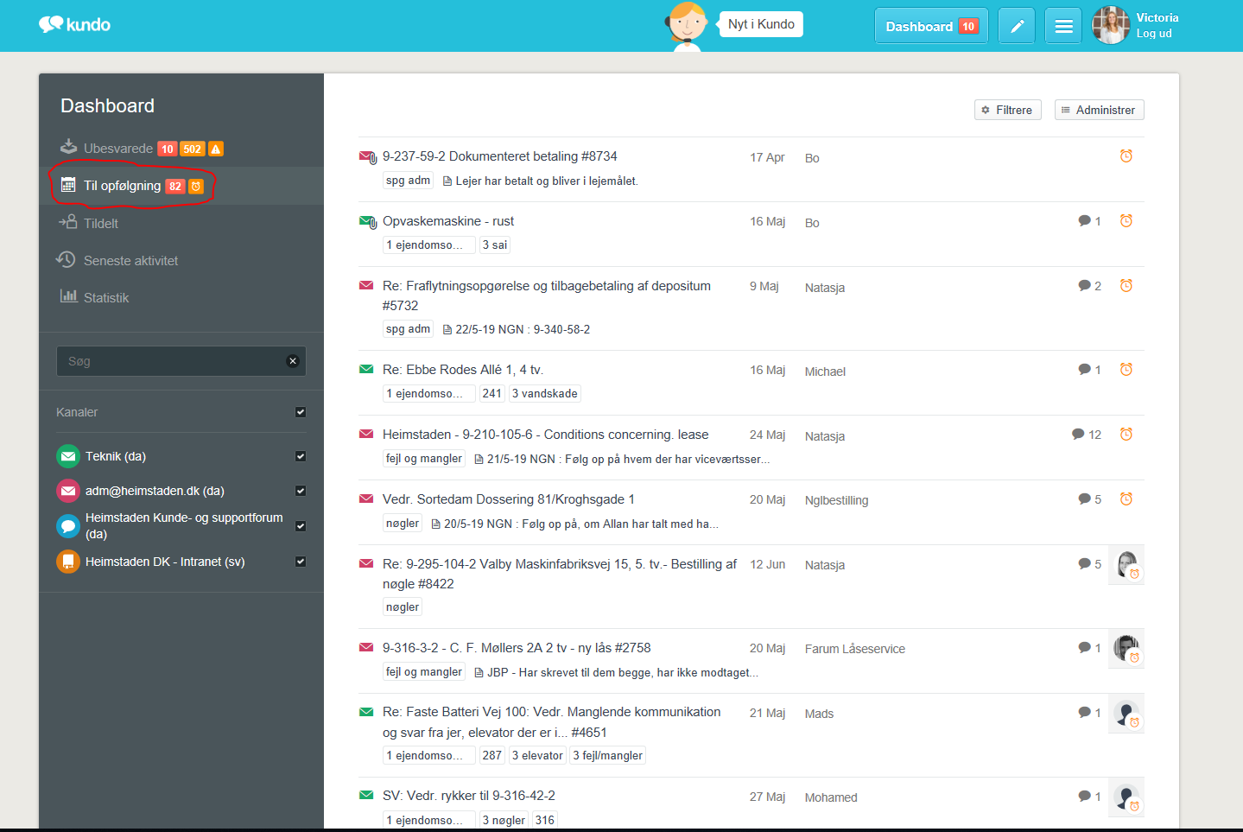

TILDEL TIL:
Funktionen ”tildel til” bruges, hvis du ikke længere kan svare på mailen, men hvis en anden skal komme med et svar fx fra en anden afdeling. Du trykker derfor blot på denne, og vælger navnet på den person, der skal have mailen.
Hvis du ikke kan finde personen under ”tildel til” så kan det skyldes at personen ikke har adgang til indbakken. Du skal derfor flytte/ videresende mailen til den korrekte indbakke før du kan tildele mailen til personen.
OBS! HUSK når navnet er valgt at trykke ”tildel til”! Meget VIGTIGT! Ellers vil den ikke tildele mailen.
Derudover, når I tildeler, kan i også skrive en besked til personen I tildeler til fx ”Vil du kigge på denne” eller hvis der er en vigtig kommentar til mailkorrespondancen. Husk at skrive dato og initialer på beskeden, så vi kan se, hvornår der er håndteret hvad og hvem, der har håndteret det.
Hvis mailen er færdig behandlet, og sagen er afsluttet, og der er et flueben ved mailen, forsvinder denne først når du fjerner tildelingen fra dig selv. Du går derfor blot ind og trykker ”slet tildeling” på mailen, og så vil den forsvinde, og du vil have en mindre mail i dine tildelte.
Hvis du afventer endnu et svar, så skal du beholde tildelingen. Så vil svaret nemlig automatisk komme til dig, i stedet for, at dine kollegaer skal bruge tid på (igen) at tildele dig mailen.
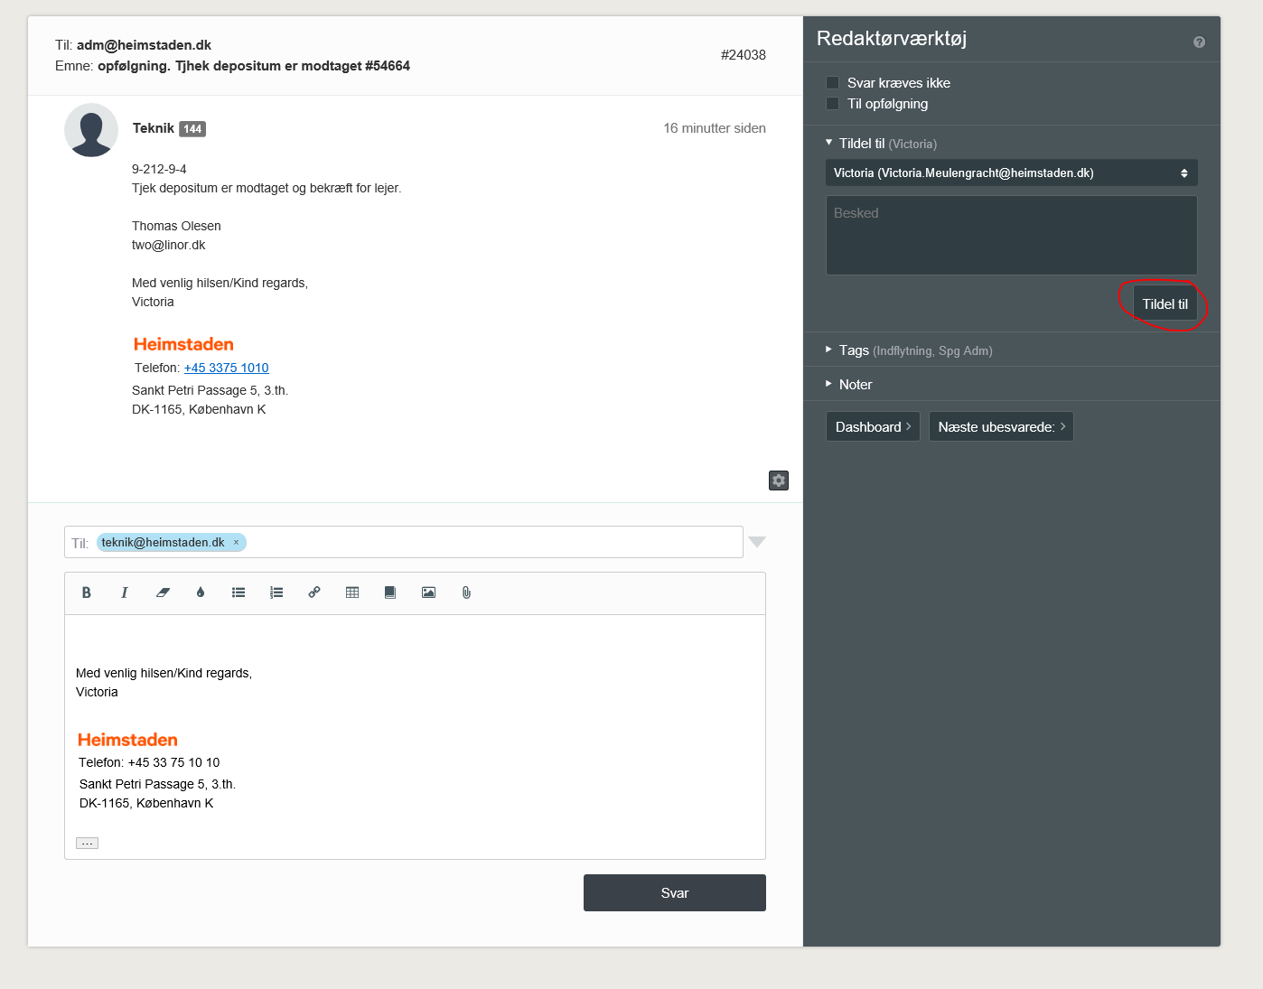

TAGS:
Tags er meget vigtigt at sætte på. Hvis der endnu ikke er sat tags på dine tildelte mails så HUSK selv at sætte disse på. Tags hjælper os med vores statistikker. Hvis henvendelsen drejer sig om f.eks. PBS eller vand/varme regnskab findes der tags for dette. Alt. generelt kan man fx putte tagget på ”spg adm” som betegner ”spørg administration”. Der kommer en liste over de TAGS du bedes benytte.

NOTER:
Ved noter skrives vigtige beskeder omkring henvendelsen. Husk altid at sætte dato og initialer på. Hvis fx en lejer påstår at vi ikke har tilsendt ham indbetalingskort kan vi i noter fx skrive ”04/07 VIM: Tilsendt indbetalingskort dd”. Så kan vi i fremtiden se, hvis han påstår det igen, at Victoria har tilsendt ham et indbetalingskort d. 4/7.
DASHBOARD:
Når du har behandlet den igangværende mail og trykket ”svar”, og skal finde en ny mail at svare på, kan du klikke på ”dashboard”. Her vil du så komme tilbage til den indbakke (f.eks. ”tildelt”) som du sidst var I. Hvis du ønsker at komme ud i den generelle indbakke, skal du blot klikke på knappen ”Ubesvarede” under ”Dashboard” øverst, i venstre side.

NÆSTE UBESVAREDE:
Hvis du derimod klikker på ”Næste ubesvarede”, vil du automatisk komme til den næste ubesvarede mail i den generelle indbakke.
I Kundo står en mail som ubehandlet indtil den bliver besvaret. Du kan derfor åbne den samme mail igen og igen uden den kommer til at stå som behandlet. Først når der er svaret på den eller trykket ”svar kræves ikke” vil den få et flueben. Det betyder også, hvis du bare videresender en mail, så bliver den ikke betragtet som behandlet, og vil derfor stadig stå som en mail du skal tage hånd om. Hvis en mail har et flueben og ikke er tildelt nogen, vil den automatisk blive rykket til arkivet, og den vil ikke længere ligge i nogens ”indbakke”.
Dog er den ikke forsvundet. Du kan altid finde den på ticket-nummeret, som alle mails, der kommer ind i Kundo, får.
Hvis en lejer derfor ringer og siger de har sendt mails tidligere, kan i altid søge på dem, hvis de oplyser ticket-nummeret. I kan søge på ticket-nummeret i felte ”søg” i venstre side.
Ticket-nummeret vil altid fremgå i emnefeltet og vil være ”#xxxx”. Altså hashtag og et 4-5 cifret tal.
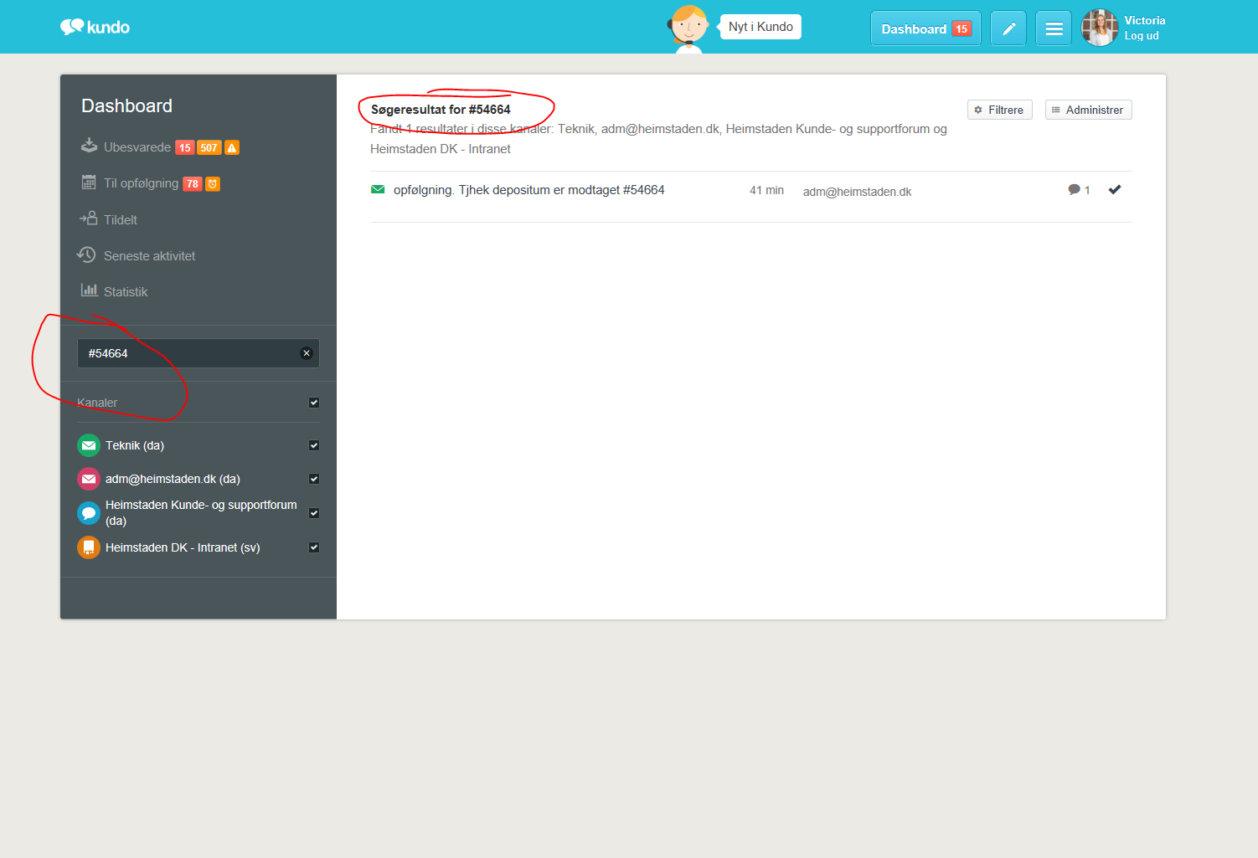
”Spørg om hjælp” funktionen
Denne funktion bruges, til at kunne spørge andre om hjælp, uden at det skal foregå i samme korrespondance som mailen med lejerne.
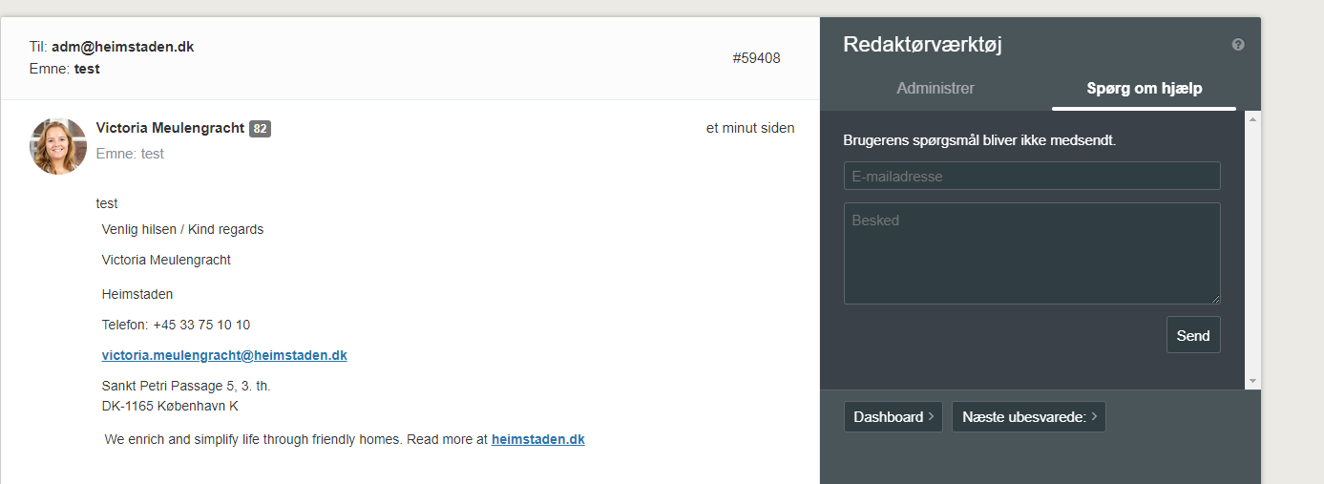

Hvis du klikker på spørg om hjælp, kan du angive en mail adresse og en tekst.
Her skal du skrive mail adressen på den person du skla bruge hjælp fra. Dette kan både være en ekstern og en intern – det behøver heller ikke være en redaktør fra kundo.
Vær opmærksom på, at beboerens mail og tekst ikke bliver inkluderet i teksten, så den besked du sender til personen du beder om hjælp fra, skal indeholde så mange detaljer som overhovedet muligt, og være så præcis som muligt.
Personen du beder om hjælp fra, vil få en mail i sin almindeligt mail indbakke, som personen kan svare på.
Når denne person svarer vil svaret dukke op i en korrespondance ovre under fanen ”spørg om hjælp”
Der vil derfor foregå en anden korrespondance under denne fane.

AT SENDE MAILS I KUNDO
Alt beboer dialog skal ske via Kundo så vi altid kan finde mailen og den ikke er ”forsvundet” fordi den ligger i en bestemt persons private indbakke i Outlook.
Derfor skal du altid sende nye mails ud fra Kundo og ikke fra Outlook!
Det fungerer dog ligesom i Outlook. Du klikker på den lille blyant i toppen af skærmen (se nedenstående billede), og så kan du skrive en ny mail. Mailen får automatisk et Ticket nummer, som kan ses i emnefeltet.

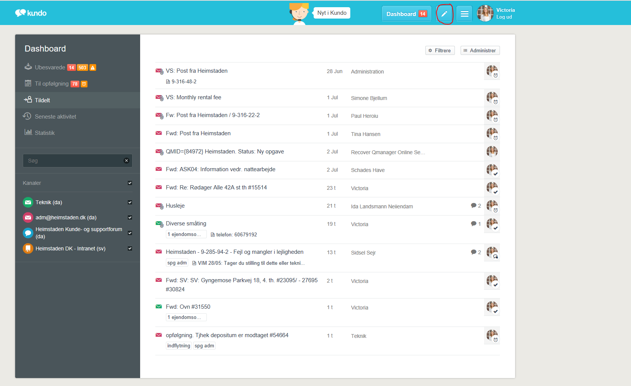

Når i har trykket på ”skriv en ny mail” kommer nedenstående billede frem.
I det øverst felt, hvor der står ”adm@heimstaden.dk”, kan du vælge, hvilken mail du ønsker at sende fra. Dvs. hvis i har adgang til flere indbakker fx, administration og teknik, så kan du vælge hvilken mail den skal sendes fra.
Du skal selvfølgelig også udfylde emnefeltet - Emnefeltet skal præcist beskrive, hvad e-mailen handler om
I emnefeltet skal det fulde lejernummer, adresse og emne ALTID fremgå. Hvis det omhandler en ejendom/fællesarealer, så udfyldes emnefeltet med ejendomsnummeret og ejendomsnavnet, samt emne.
Når ovenstående er udfyldt, kan du skrive din mail og, ligesom i Outlook, vedhæfte bilag, dokumenter og billeder, ved blot at trykke på ”papirklips” ikonet eller ”billede” ikonet. Du kan desuden markere tekst, indsætte link og meget andet. Alle disse muligheder, ser du omkredset i billedet nedenfor.

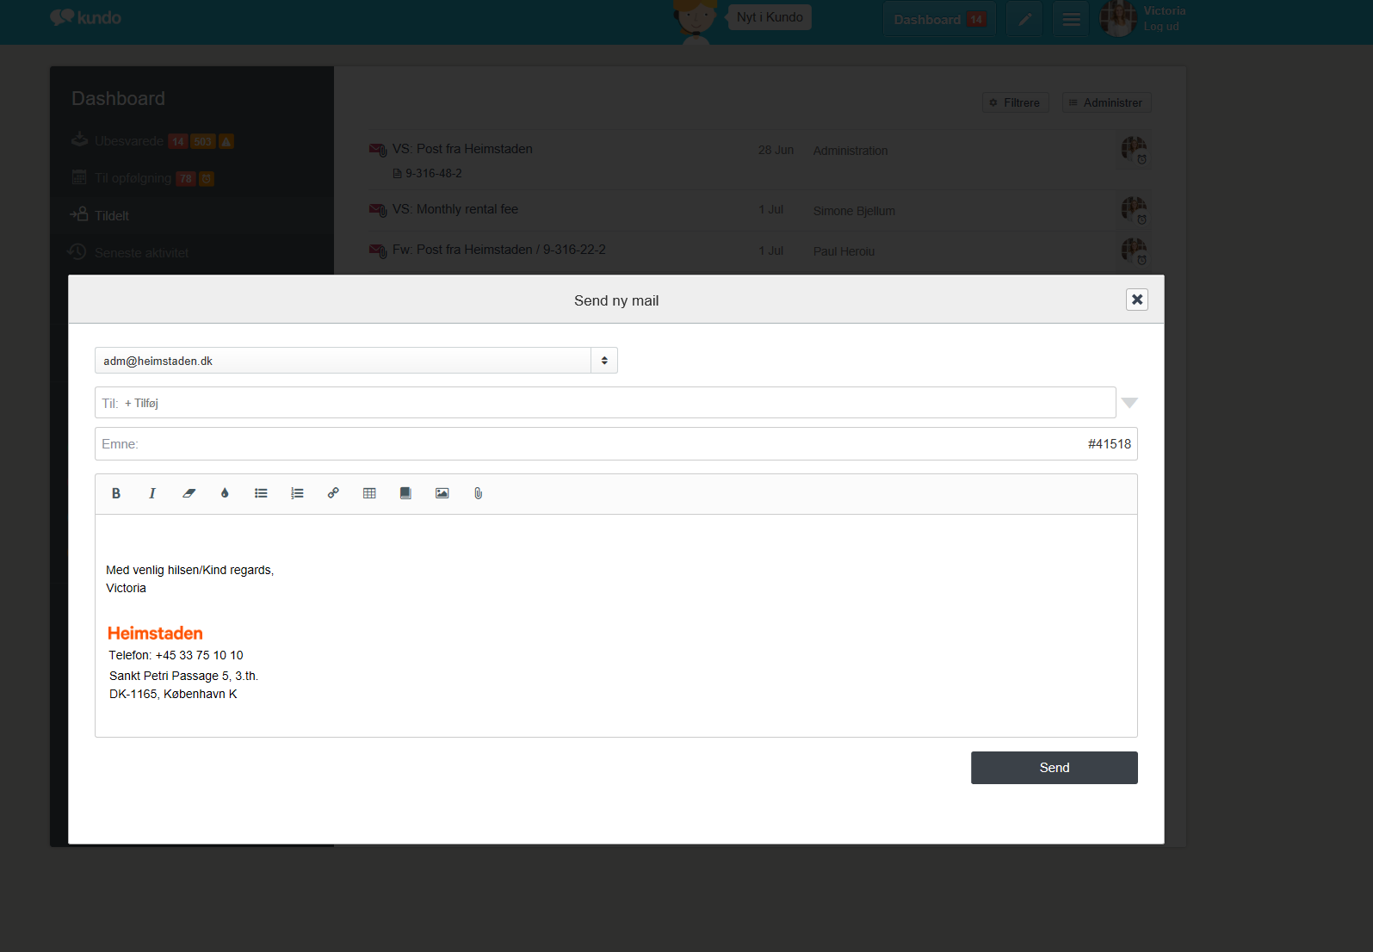

Når man sender en mail, forventer man også et svar. Derfor er det utroligt vigtigt, at når du sender en ny mail i Kundo, at du også gør følgende:
Når du har skrevet mailen og trykker send, kommer der en lille ”kvittering” op, hvor der står, at din mail er sendt. Her trykker du på linket ”Se mailen her.”
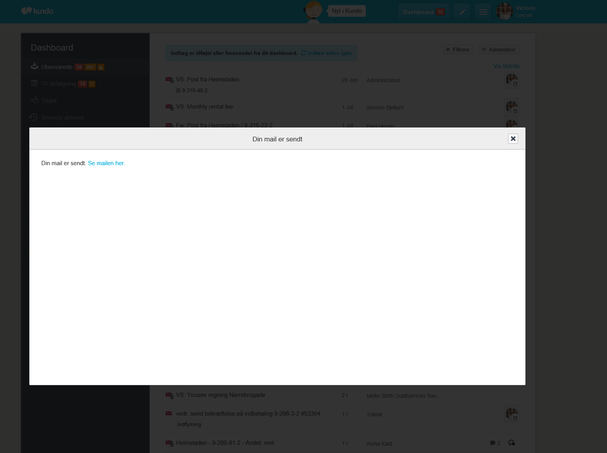
Så kommer du ind på den mail du har sendt. Her går du så over i redaktørværktøjer og vælger ”tildel mig”.
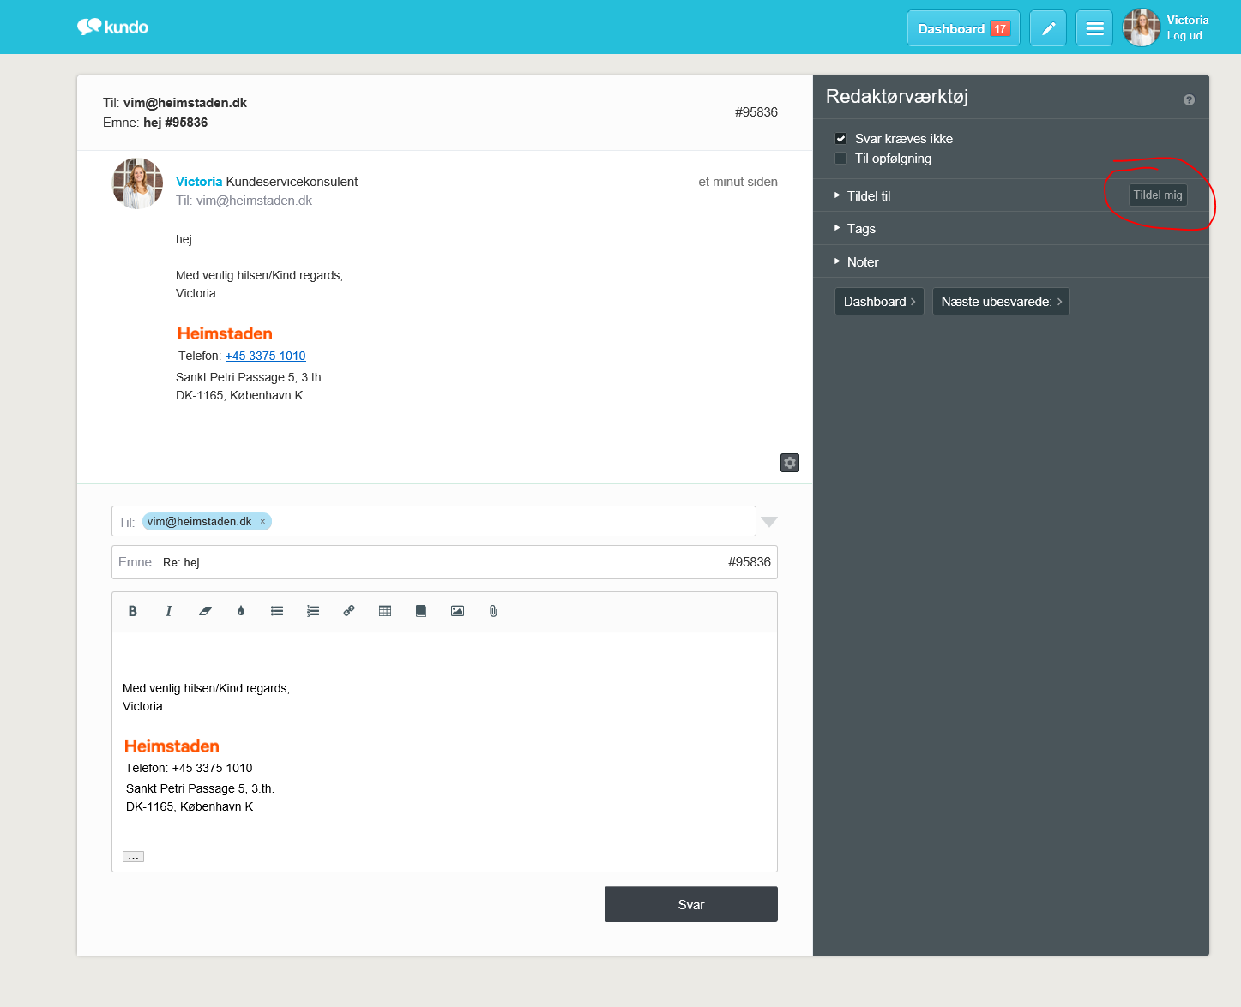
Når du vælger ”tildel mig”, vil du nemlig få svaret direkte i dine tildelte mails. Kundeservice tildeler rigtig mange mails i løbet af en dag, og på denne måde kan vi mindske det en lille smule.
Hvis man ikke trykker tildel mig, så vil mailen, når der kommer et svar, komme tilbage til den generelle indbakke den er sendt fra, og så skal kundeservice tildele den igen.
Derfor er dette rigtig vigtigt!

FÆRDIGE SVAR:

Mange beboere har mange af de samme spørgsmål.
Vi har derfor gjort det nemt at besvare generelle mails i Kundo såsom ”hvordan opsiger jeg mit lejemål” eller ”hvorfor kan jeg ikke tilmelde mig PBS”.
Når du går ind på en mail, og skal ned for at besvare, kan du trykke på det lille ikon ved siden af billedet der hedder ”færdige svar” – se nedenstående billede.
Her kan i finde mange færdige svar – som kopierer en generel tekst ind i kan sende.

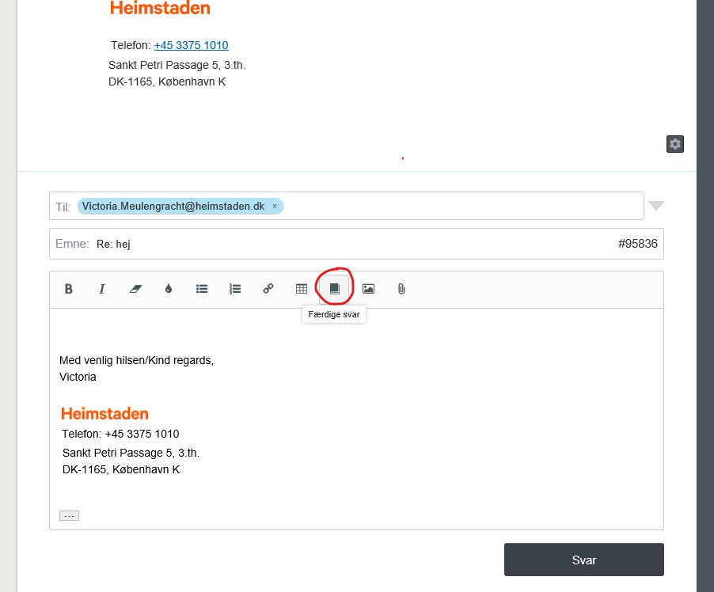

BRUG KONTAKTFORMULAR:
Et vigtigt færdigt svar er den der hedder ”Brug kontaktformular”. Den ligger der både på dansk og på engelsk. Denne bruger vi hver gang en beboer har skrevet direkte til en mail og ikke har sendt gennem kontaktformularen på hjemmesiden. Vi vil gerne opdrage vores beboere til kun at bruge kontaktformularen, så hvis du svare på en mail, der ikke er sendt gennem kontaktformular, så sæt det færdige svar ind ”brug kontaktformular” i slutningen af din mail.

TANDHJULET:

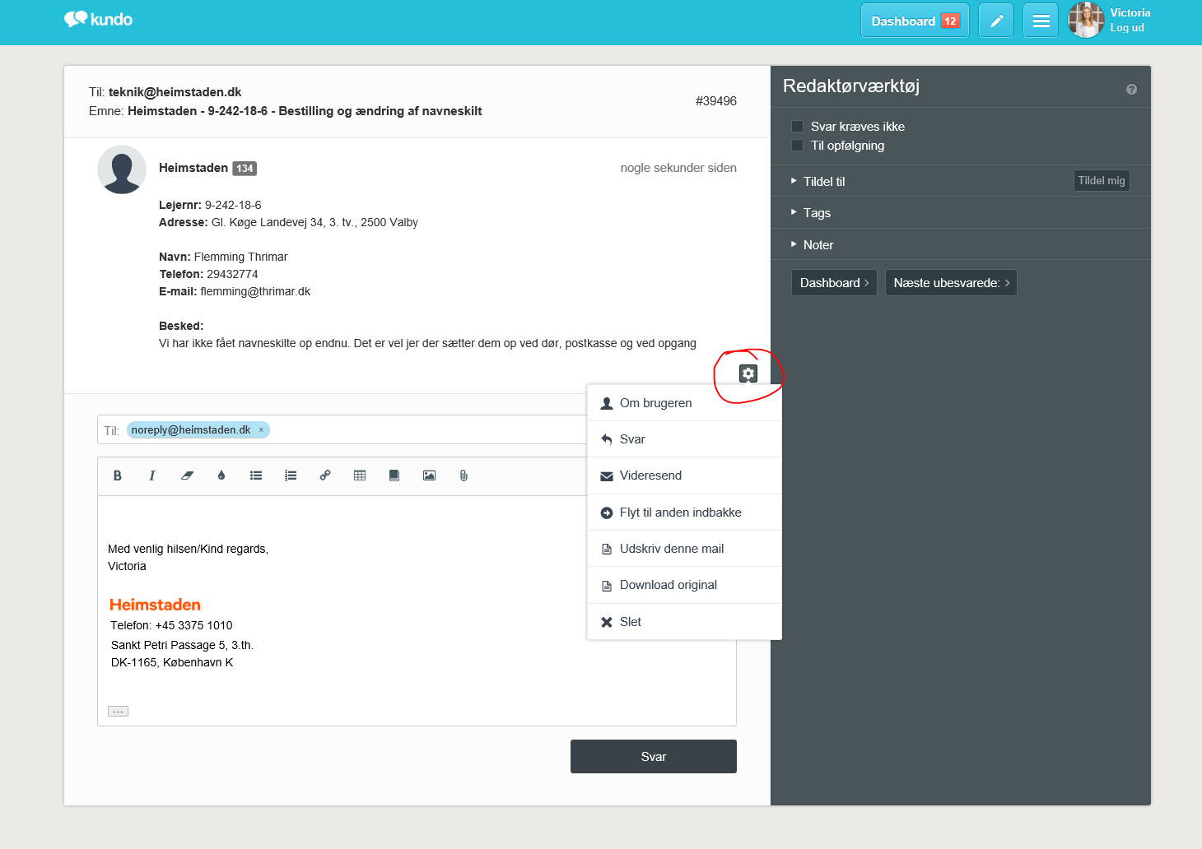

Når du skal svare på en mail ligger dette lille tandhjul nede i bunden. Her kan i se dens funktioner:
Tandhjulet er en vigtig funktion. Kundo fungerer sådan, at du man kan holde hele korrespondancen på samme ticketnr. Derfor er et godt trick, hvis man skal besvare en mail i kundo at gøre godt brug af tandhjulet.
Du kan med fordel videresende den samme mail flere gange, hvis en lejer fx både skal have besøg af tømrer og vvs, og dermed stadig have hele korrespondancen med begge på samme ticketnr.

Om Brugeren:
Hvis du klikker på om brugeren, kan du se informationer om brugeren – altså personen, der har sendt mailen. I kan blandt andet se hvilken mailadresse den er sendt fra. Derudover kan i også se, hvis den e-mailadresse tidligere har sendt mails til os.
På nedenstående billede kan i derfor se, hvilke mails der tidligere er sendt eller har været korrespondance med, med den pågældende mail.
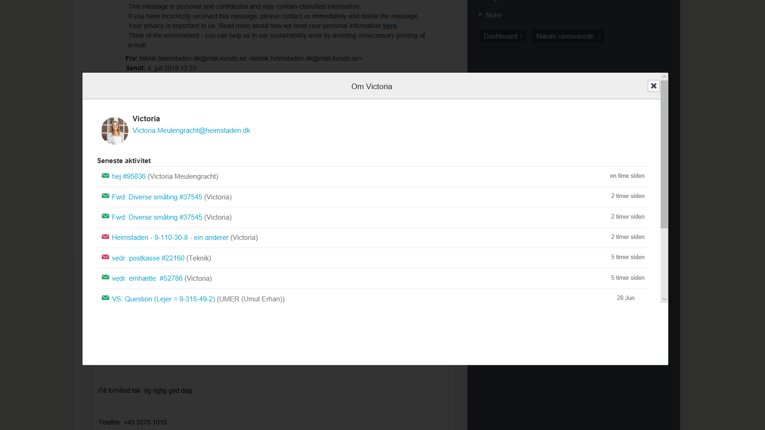

Svar:
Svarknappen kan bruges hvis der har været en længere korrespondance med en lejer, med videresendte mails mm. Her kan i klikke på tandhjulet i den pågældende mail og så vælge ”svar”. Så svarer i kun den ene mail uden, at alt andet fra korrespondancen kommer med.

Videresend:
Hvis i klikker på videresend, videresender den mailen. Når du trykker videresend kommer den op med et felt ligesom hvis du skal skrive en ny mail. Og ligesom når du skriver en ny mail udfylder du den på samme måde.

Flyt til en anden indbakke:
- Indbakker : Administration, Teknik, Forsikring, Lejekontrakt, Udlejning, Ejendomme, Covidleje.
Flyt til en anden indbakke er en rigtig vigtig funktion. En mail kan sagtens være sendt til teknik men som skulle have været til administration. Derfor, i stedet for at videresende mailen, kan i blot bruge denne funktion. I vælger ”Flyt til en anden indbakke” og så spørger den jer, hvilken indbakke den skal flyttes til. På denne måde slipper vi for at videresende mails frem og tilbage og hjælper derfor på at forbedre vores kundeservice. Denne funktion er dog ikke en mulighed, hvis der allerede er korrespondance på mailen. Det er derfor vigtigt, at når en mail kommer ind, så ”screener” vi den med det samme og flytter den, hvis den er havnet i den forkerte indbakke. Det er heller ikke muligt at flytte mailen til en anden indbakke, hvis der er krydset af i ”svar kræves ikke”. Hvis der er tags på en mail som flyttet, vil disse tags gå tabt i flytteprocessen. Det er derfor vigtigt at tagge dem efterfølgende.
Regler for flytning mellem indbakker :
- Når der kommer mails ind i teknik/adm, hvor det er en ny forsikringssag, der er i gang, bedes i bare flytte den til forsikring.
- Mails, som kommer ind i ADM indbakker vedr. 9-223 og 9-234, skal flyttes til Ejendomme indbakken.

- Henvendelser vedr. parkering, fælleslokaler og kontrakter, skal flyttes til Lejekontrakter indbakken.

Hvis der kommer mails ind i teknik/adm, hvor der allerede er korrespondance, att en person, eller der står ”hej xxx” skal i IKKE flytte den til forsikring, men bare tildele og tagge som i plejer i den indbakke den allerede ligger i.

Derudover må i meget gerne, hvis i i løbet af dagen får en vandskade eller anden form for skade, hvor i sætter noget i gang, orientere Gitte, Aleksandra og mig selv, ved at sende en mail til Forsikring, hvor i bare kort skriver, hvad skaden er og hvad i har gjort. 😊

Hvis i får noget tilbage på disse skader, fx en tilbagemelding fra en vvs eller andet, er det vigtigt at vi får informationen om dette.

Udskriv denne mail:
Trykker du udskriv denne mail, sender den til printeren, og du kan udskrive den som du udskriver alt andet.

Download original:
Hvis du ønsker at gemme en mail ind i Unik, skal du bruge ”Download original” funktionen. Klikker du på denne, åbner du mailen i Outlook, og du kan som du plejer uploade/gemme den ind i Unik.

Slet:
Hvis du ønsker at slette mailen helt, uden at den skal kunne findes, igen bruger du denne funktion. Når du bruger denne funktion, spørger den dig, om det er spam. Du krydser af i denne, hvis det er tilfældet, og så vil den blokere den pågældende mailadresse og vi vil derfor ikke kunne modtage mails fra denne mail mere. Hvis det blot er den enkelte mail du ønsker slettet, skal du ikke krydse af i den, men blot trykke slet.

GODE FIF FRA FIF-KASSEN.

Fif nummer 1.
Da vi altid ønsker at give den bedste kundeoplevelse og en sublim kundeservice er her et par fif.
En kunde må aldrig gå uden et svar i over en uge. Så skal de i det mindste have en ”vi har ikke glemt dig, vi arbejder stadig på det ”-mail. For at sikre at ingen kunder går en uge uden svar skal du derfor lave et filter ligesom nedenstående, så man kan se alle de mails, der har været uden aktivitet i en given periode.
Inde under tildelte vælger du ”filtrere” oppe i højre hjørne.
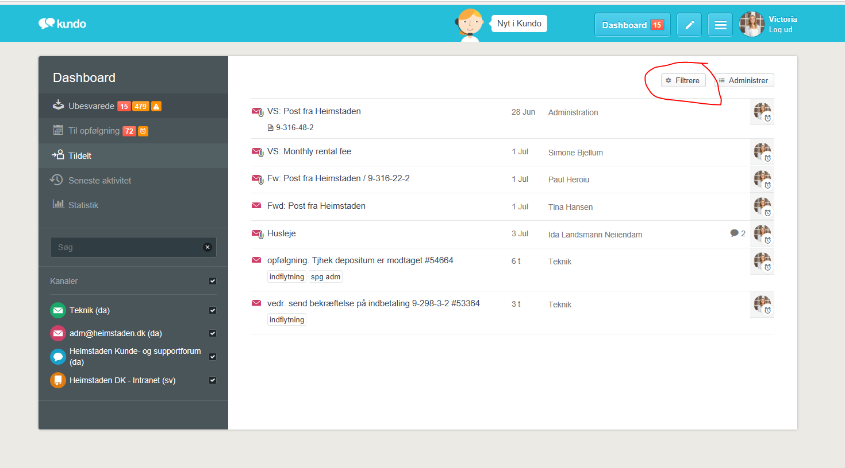
Herefter vælger du ingen aktivitet. Så spørger den om en tidsperiode. Her vælger du seneste uge.
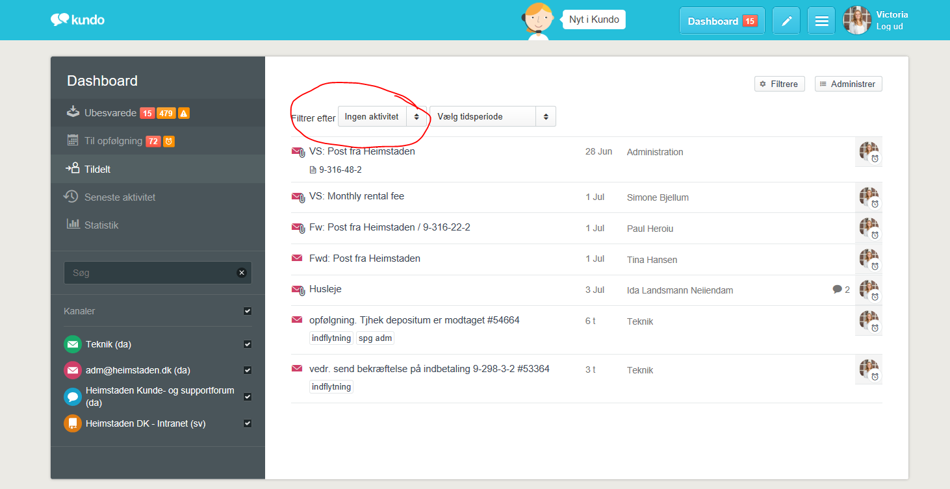

Når filteret er kommet op, ser det (forhåbentligt ) sådan her ud.
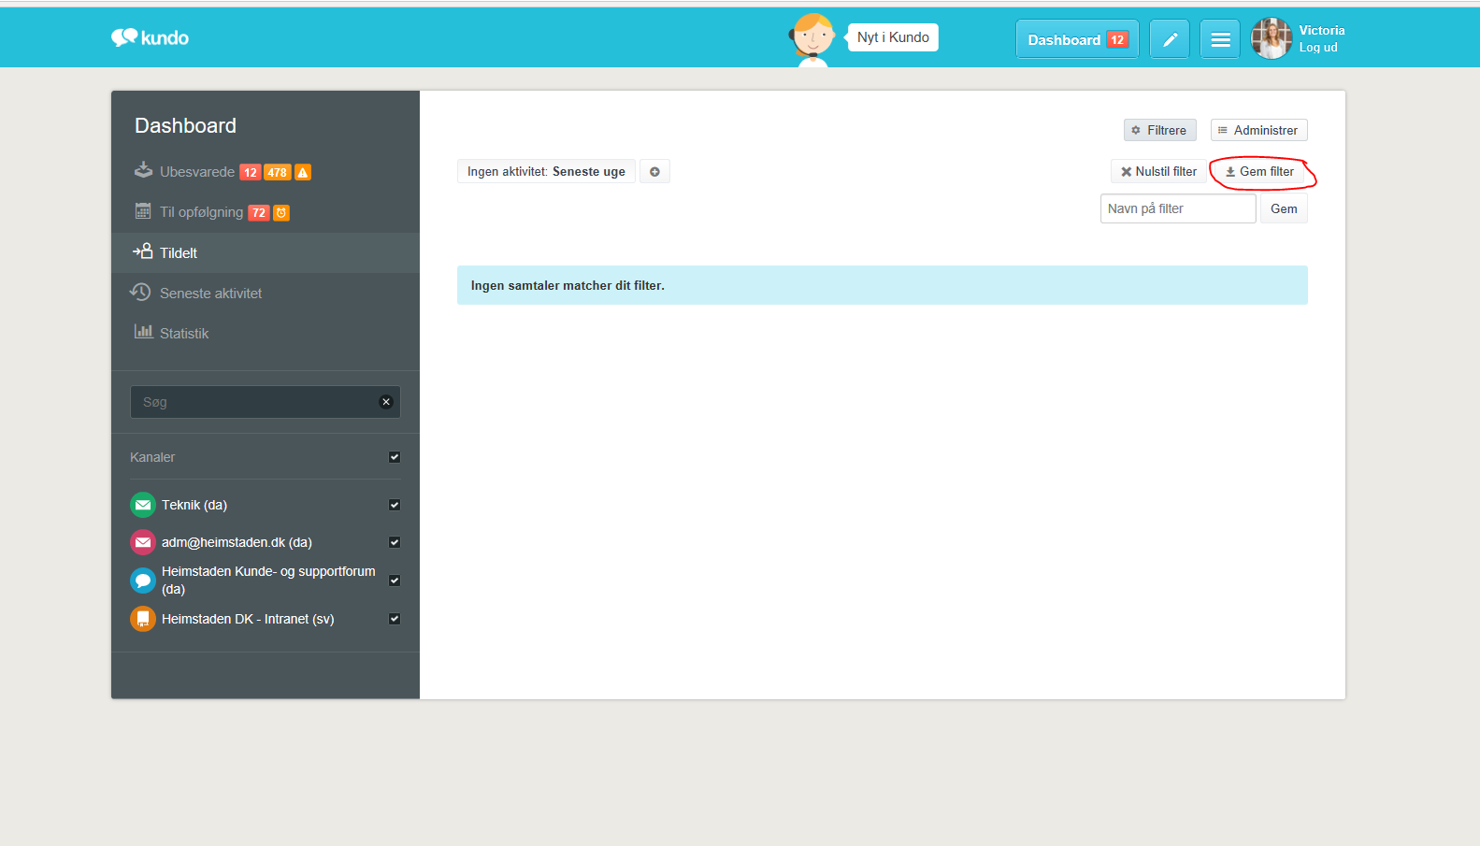
Du klikker derfor på ”gem filter” og som navn på filter kan du fx skrive ”ingen aktivitet”. Herefter trykker du ”gem filter”.
Når den så er gemt ind, ligger den som ”underfane” under dine tildelte. Du kan derfor altid nemt tilgå den, uden at skulle igennem hele filteret igen.
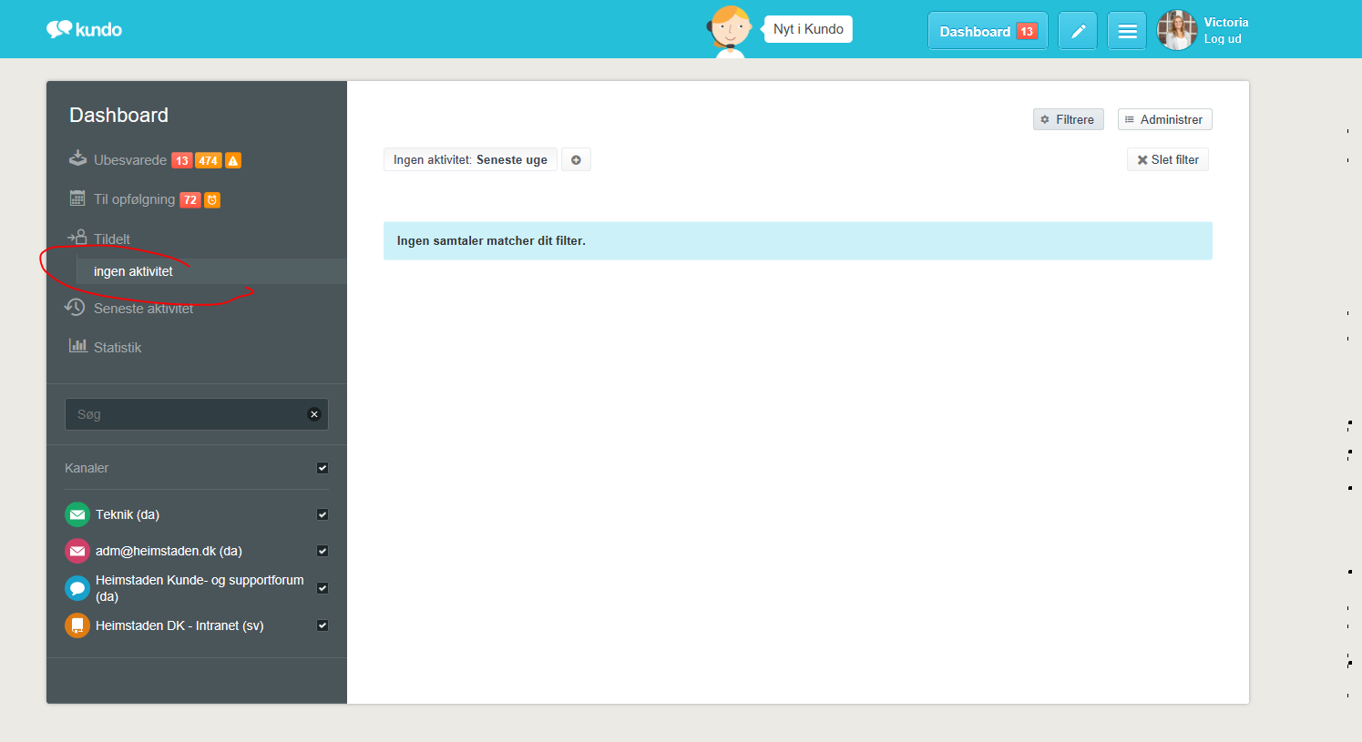
På samme måde, kan du, i din tildelte indbakke, lave et ”ubesvaret” filter. Du klikker på ”filtrere” knappen igen, vælger så denne gang ”besvaret” og derefter kommer der en ny boks op ved siden af. Her vælger du ”nej” og gemmer så filtret som f.eks. ”ubesvaret”. Nu kan du sortere de tildelte mails fra som du har håndteret, og så udelukkende se dem, som mangler håndtering.

Fif nummer 2.
På samme måde kan du gøre noget lignende, så du sikrer dig, altid at følge op på dine mails der er sat til opfølgning.
Hvis du går ind på den fane med ”til opfølgning”.
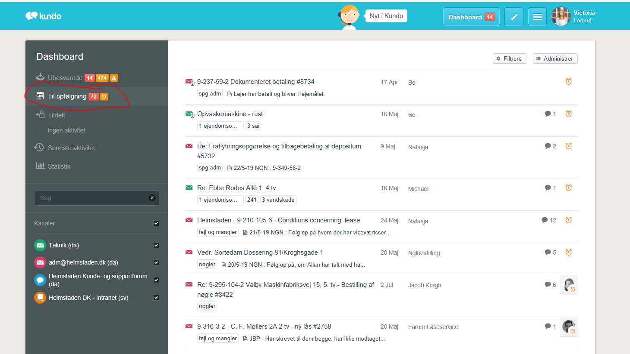

Her vælger du igen ”filtrere”. Under filter vælger du ”tildelt til” og derefter vælger du dig selv.
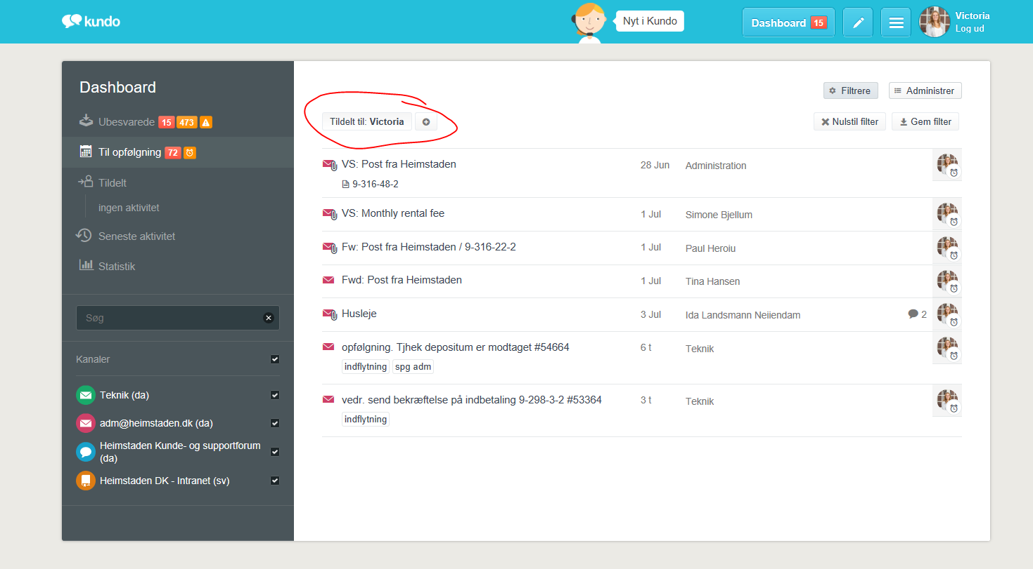

Så kan du gemme dette filter igen, fx som ”tildelt mig”. Alle dine tildelte, der ligger til opfølgning vil derfor være nemme at tilgå, og du vil kun kunne se de mails du selv skal følge op på, uden at skulle lave filteret hver gang.

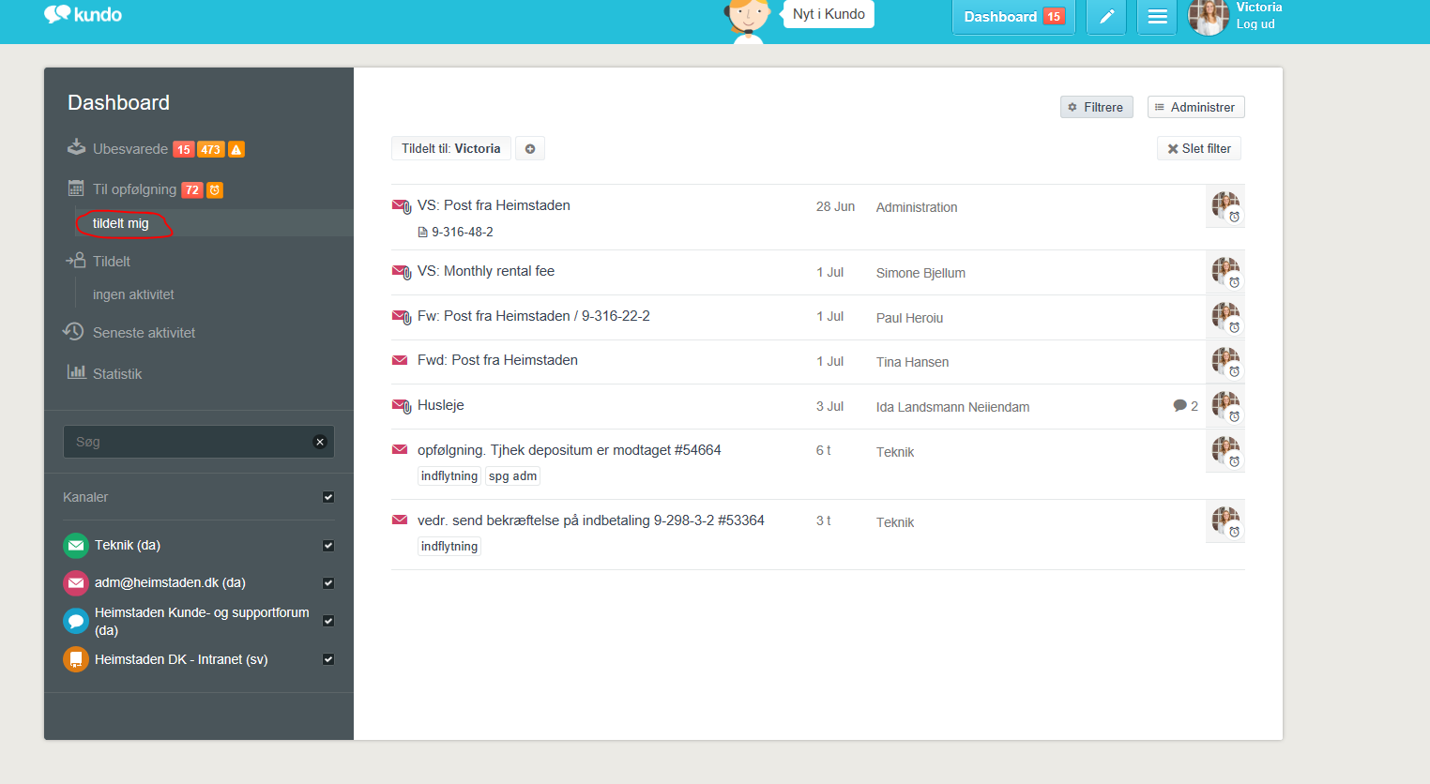

Fif nummer 3.
Lejere har ofte rigtig mange punkter og spørgsmål i en mail. En god måde at sørge for, at komme rundt om hele mailen og sørge for ALLE punkter i mailen bliver besvaret er ved at ændre farven. Det er rigtig vigtigt, at vi ALTID sørger for at komme rundt om alle lejers henvendelse. Hvis der derfor er et punkt du ikke kan svare på, så videresend mailen og sørg for at svare lejer på punktet med fx ”Vedr. den forudbetalte leje kender jeg ikke svaret, men jeg har videresendt din mail til min kollega, som kan svare på det”
Du ændrer farven således:
Du markerer teksten i mailen, der skal stå med rød. Så vælger du den lille dråbe, der indikerer farver (se nedenstående billede) og vælger den farve teksten skal stå med.
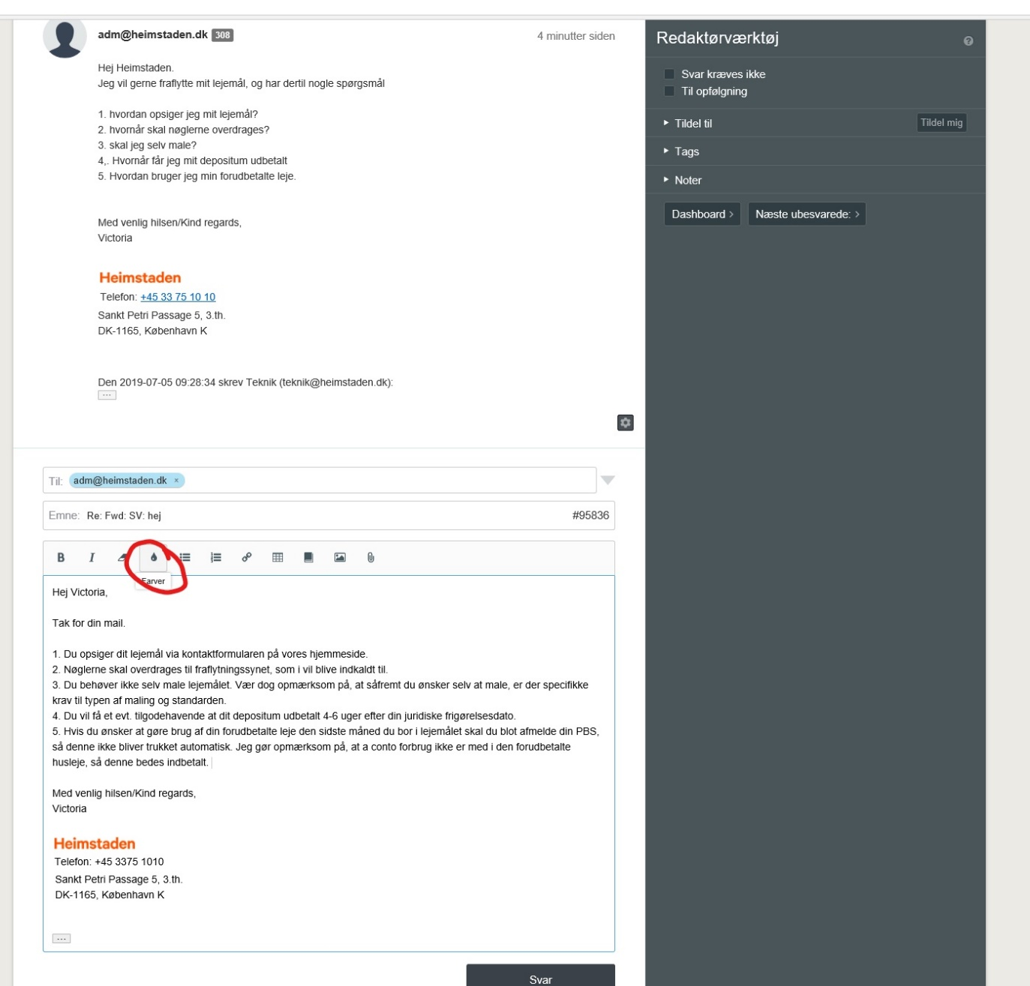

Ooooog Wupti. Så er farven ændre til rød.

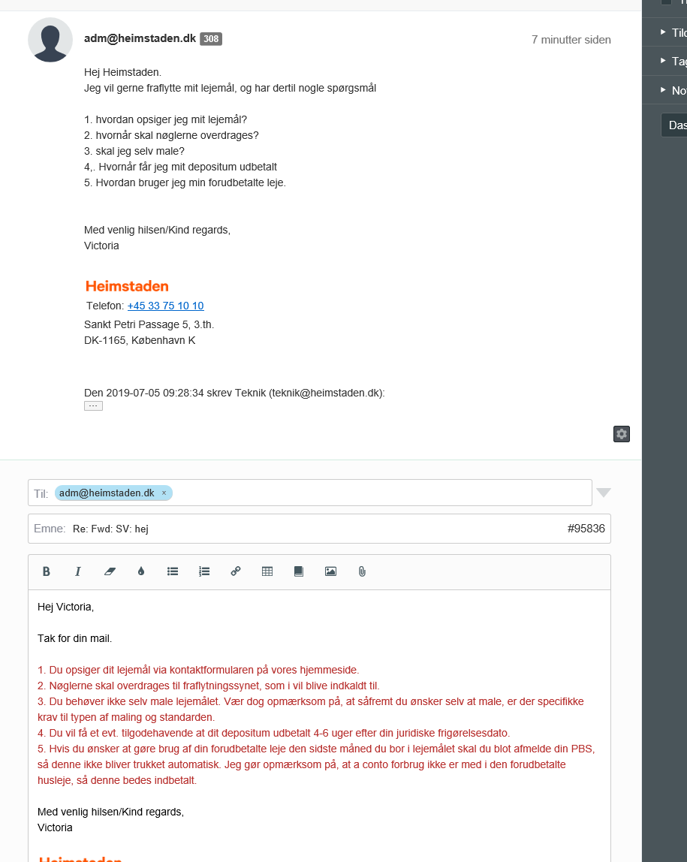

Fif nummer 4:
Hvis du skal ind og finde dine egne sendte mails, og går ind under ”Seneste aktivitet”, så har du muligheden for at filtrere således, at du kun ser det, som har noget med dig at gøre. Det gøres på følgende måde. Tryk på knappen ”Filtrere” så du får mulighed for at vælge et filter.
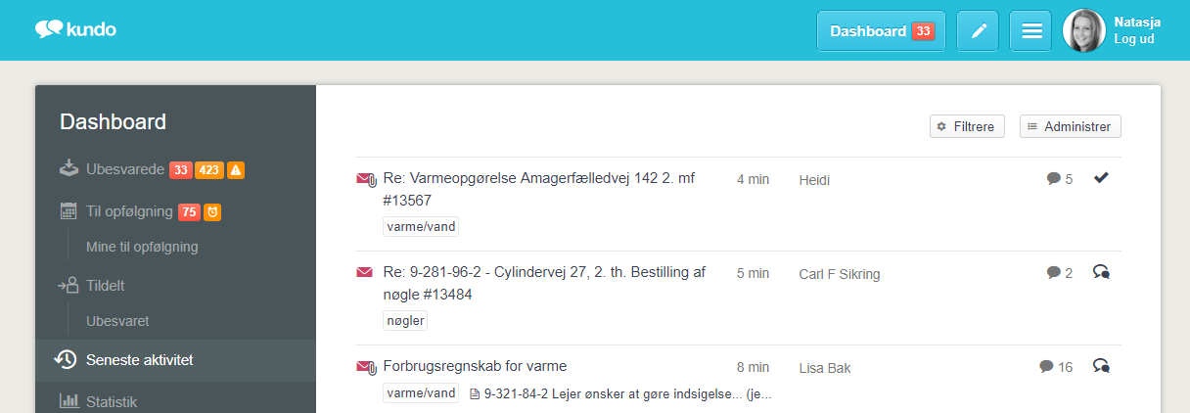
Her klikker du på ”Vælg filter” og går så ned og vælger ”Bruger”.
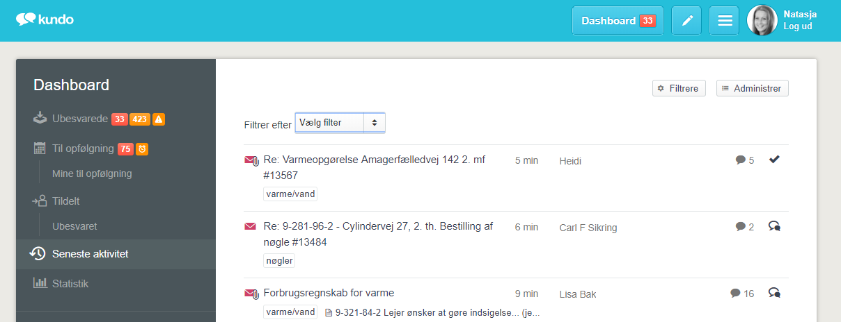
I det nye felt, som dukker frem når du trykker ”Bruger”, skriver du dit navn, og klikker på det, når det dukker op nedenfor feltet.
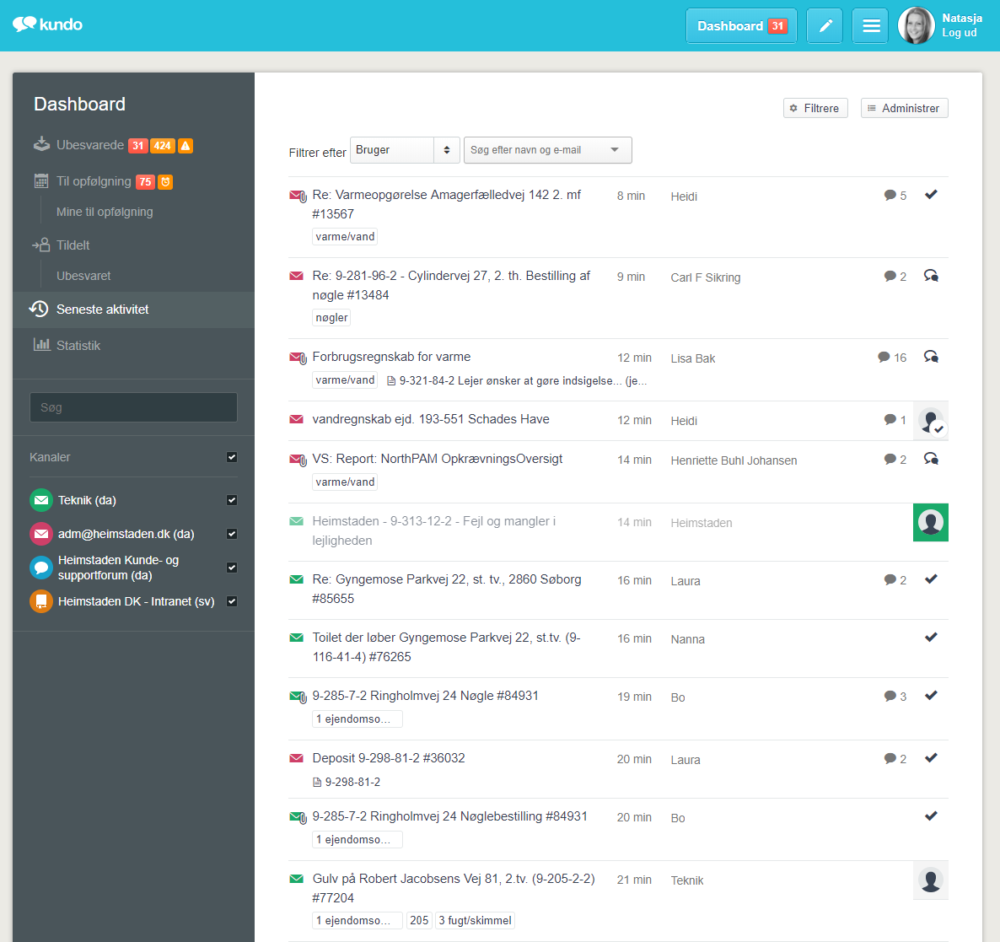
Nu ser du kun dine egne seneste aktiviteter
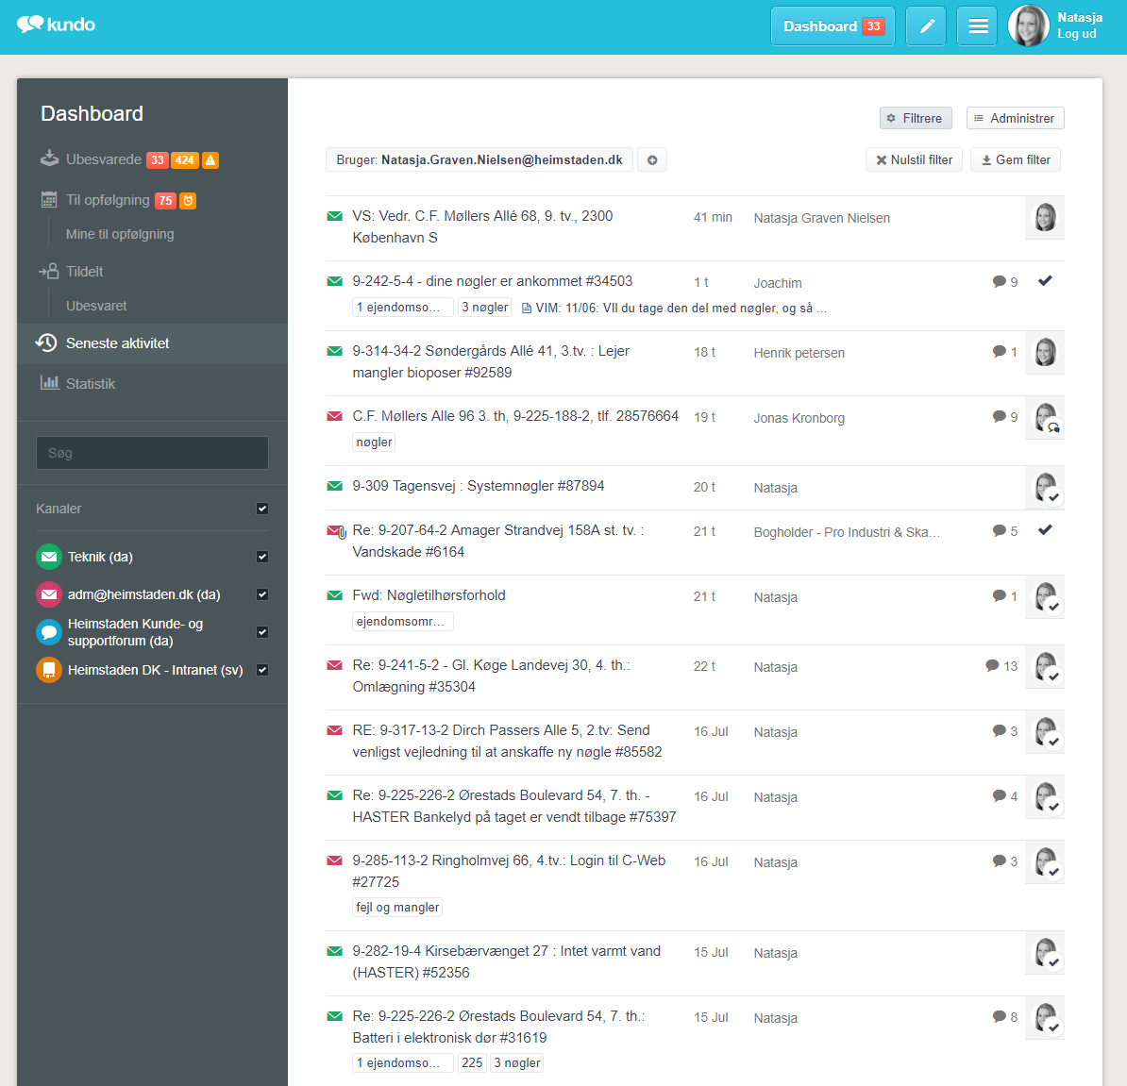
Hvis du klikker på knappen ”Gem filter” (og navngiver filtret), så kommer det fast over at ligge som undermappe til mappen ”Seneste aktivitet”.
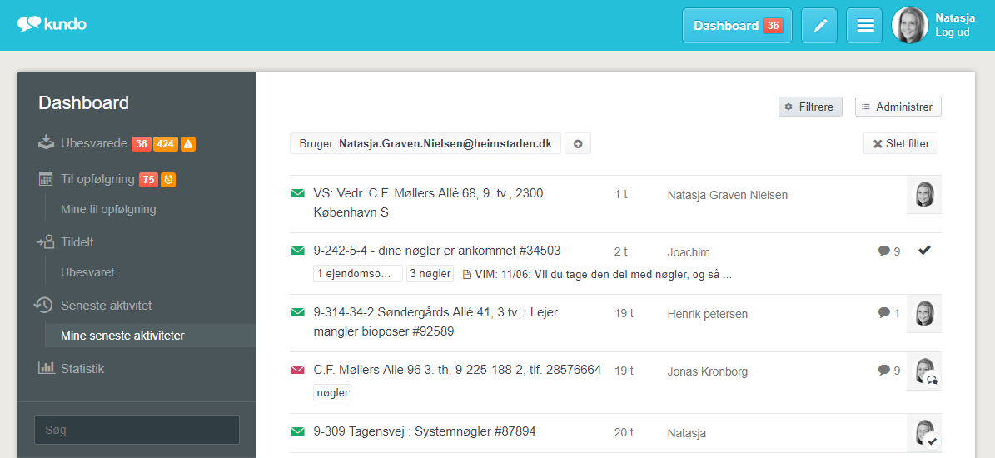

Fif nummer 5:
Det er vigtigt at sætte tags på dine mails så vi kan trække statistikker. Hvis du sidder på teknik-indbakken, så skal alle mails have 4 tags på. På nogle mails skal der et 5 TAG på, det er de mails hvor vi rekv. ST eller eksterne håndværkere.

INT = opgaven løses INTERNT – det vil sige, af enten en ST eller en DL.

(I TAG boxen, finder i dem lettest ved blot at skrive int eller ext så kommer de frem og I skal vælge)

Inside = alt det som der skal laves indenfor i lejligheden, til og med nøgler i lejlighedens dør.
Outside = alt det som der skal laves udenfor lejligheden, opgang, kælder, depotrum og på udendørsarealer/fællesarealer, skrald, cykler osv.

- InsideINT
- OutsideINT

EXT – opgaven løses EXTERNT – det vil sig af alle andre end os selv – stadig med samme sondring mellem Inside/Outside. Skal der skiftes et vindue – så vil der være en statistisk usikkerhed om, hvorvidt det skal skiftet indefra eller udefra. Der skal I selv tage en beslutning.

- InsideEXT
- OutsideEXT

Tag 1: Ejendomsområdet (1-7, 30-32)
Tag 2: Ejendomsnummer (fx 340)
Tag 3: Hvad drejer mailen sig om? (fx Fejl/Mangler)
Tag 4: Område (administration, Teknik Øst, Teknik Vest, Kundeservice)

Der er ”godkendte” tags i teknik-indbakken som du kan benytte. Du må IKKE tilføje nye tags da de skal bruges til statistikken.

De godkendte tags er:

Brand
Elektriker
Elevator
Elmåler
Faktura
Fejl/Mangler
Forsikring
Fraflytning
Fugt/Skimmel
Indflytning
Maling
Navneskilte
Nøgler
Parkering
Rengøring
SAI
Skadedyr
Telefonbesked Skrald
Spg adm
Tyveri/Indbrud/Hærværk
Tømrer/glarmester
Udendørsareal/fællesareal
Vand/Varme (VVS)
Vandskade
Ventilation
Servicetekniker
Rør
Vejrlig
Drænhuller
Klimaskærm
InsideINT
OutsideINT
InsideEXT
OutsideEXT

På adm-indbakken skal der 4 tags på mailen. Her har du de godkendte tags:
Tag 1: Administrator
Tag 2: Ejendomsnummer (fx 340)
Tag 3: Hvad drejer mailen sig om? (fx Fejl/Mangler)
Tag 4: Område (administration, Teknik Øst, Teknik Vest, Kundeservice)

E-boks
Fejl/Mangler
Fraflytning
Fællesareal
Indbetalingskort
Indflytning
Klage
Nøgler
Parkering
Fællesregnskab
PBS
SAI
Spg adm
Spg teknik
Telefonbesked Udlejning Kompensation
Indsigelse Huslejenævn LLO
Fokussager
Inkasso Vand/varmeregnskab Beboerrepræsentation
Henstand E/F
Afdragsordning
Tilgodehavende
HSTKlage
Naboklage
Frameldt EL
Flytteafregnin
minretssag

Hvis du gentagende gange oplever at du mangler det samme tag så skal dette siges til Frank, som vil tage stilling til om det skal tilføjes til de ”godkendte” eller ej.

Fif nummer 6:
Vi sender rigtig ofte en ”masseudsendelse” gennem kundo. Dvs vi sender en mail til en mail ad gangen via kundo. I stedet for at sidde og kopiere teksten hver gang kommer her et tip.
- Man går op i burgermenuen, og vælger indstillinger for den indbakke man ønsker at sende fra.
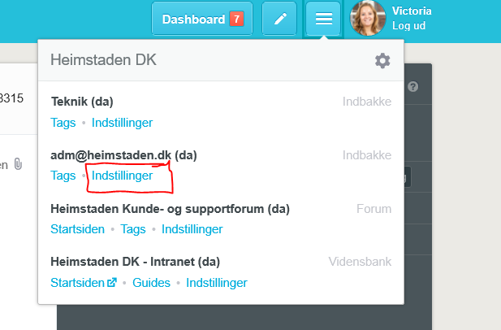

- Inde på indstillinger finder man færdige svar ude i menuen til venstre.
- Under færdige svar kan man så skrive, navnet på det færdige svar, og den tekst man ønsker at sende ud til en masse beboere
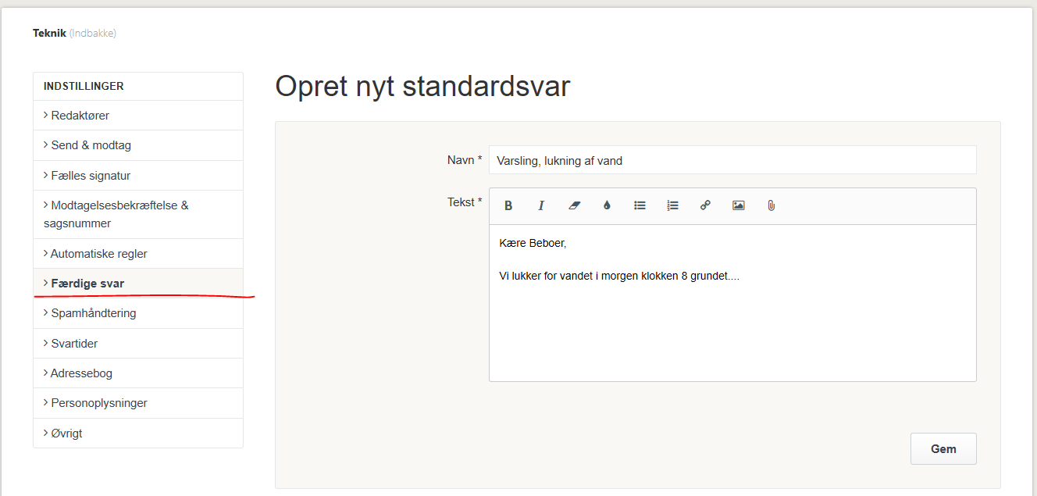

- Så når man sender en ny mail kan man blot vælge færdige svar (se tidligere i manual.), og sætte kun beboerens mail ind.
- Når man så er færdige kan man bare gå ind i burger menuen igen bagefter og slette den igen.

Fif nummer 7 (KUN TIL KUNDECENTERET:
Når vi tildeler mails skal alt vedr. foreninger, grundejerforeninger, laug mv kommer direkte til Jonas E i administrationen.
Beboerrepræsentationshenvendelserne. Disse skal til administratoren.

Fif Nummer 8: (TIL ALLE AFDELINGER)
- For at alle lederne kan følge med i statistikken, vil vi gerne sørge for at statistikken er så korrekt som overhovedet muligt. For at dette kan lade sig gøre, skal alle mails så vidt som overhovedet muligt tagges. De skal alle have tags på.
- For at dobbelttjekke, at alle mails får tags på, kan vi lave et filter, der viser, hvilke mails der ikke har tags. Dette filter skla du lave og gemme, således at du altid kan tjekke, at du har tagget alle dine mails.
- Inde under indbakken i venstre menu, vælger i ”seneste aktivitet”.
- Herunder skal der laves tre filtrer. Første Filter, vælger i ”besvaret” – herunder skal i vælge ”ja”. Så
trykker i på plus og vælger endnu et filter. Her vælger i filteret ”tag” og herunder ”mangler tag”.
Det sidste tag skal i vælge ”bruger”, og herunder skal i skrive den mail i er oprettet med i kundo.
- Så det alt i alt ser således ud.
- Til sidst trykker i gem filter, og gemmer den under det navn i ønsker.
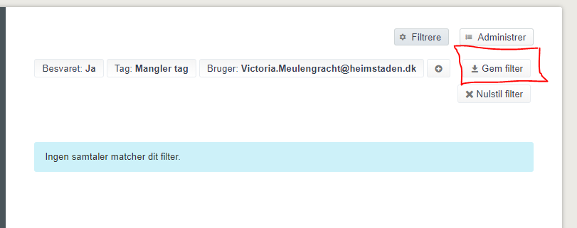

Fif nummer 9:
Vi svarer ofte på en mail til lejer, med et spørgsmål og forventer et svar. For at give mindre arbejde til kundeservice, kan man, når man svarer lejer med et spørgsmål, fx ”har du et telefonnummer vi må kontakte dig på”, så tildeler man mailen til sig selv. På denne måde, når der kommer et svar, vil den ryge direkte til en selv, og så skal kundeservice ikke tildele mailen til den pågældende person igen.
På denne måde kan vi alle spare tid, så lejerne får en endnu bedre kundeservice.

